流式访存

程序：
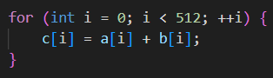
汇编：
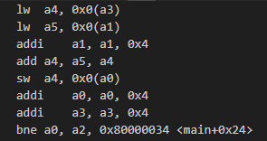
程序特征：所有数据只用一次没有任何复用（思考：是否在某些程序里又有复用？）
瓶颈:
- a、b数组基址与L1 cacheline大小不对齐，L1 cacheline是32字节，但是数组并不32字节对其，导致额外l1对l2的访问（128→130）。
- 执行流程是load→add→store，总周期 = 访存周期 + 计算周期 + 杂项，
杂项 = 数据从l2到l1的时间 + 大量load指令堵塞的时间
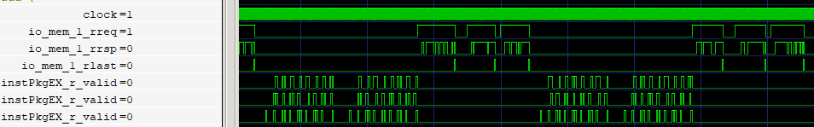
流式访存优势：
- 访存与计算重叠
- 数据不走cache通路，省去杂项数据从l2到l1的时间
- 减少了load数量，减少了大量load指令堵塞的时间（访存流水线单通过）
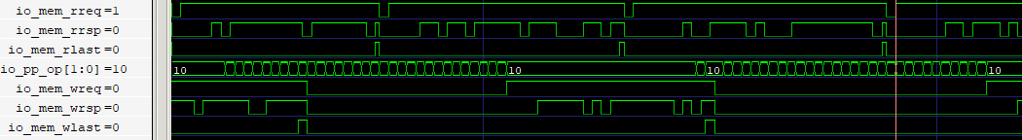

FIR：结论：瓶颈并不在访存，编译器优化下访存次数进一步降低

FTT:
- 编译器O3优化，循环被全部展开，ICache miss为瓶颈（13789/15868）
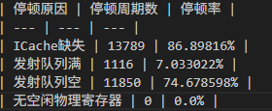
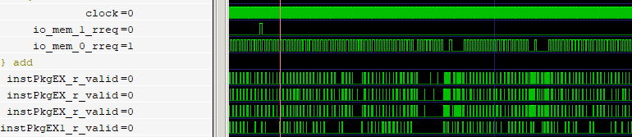
- 编译器O2优化，ICache miss依旧为瓶颈（10980/14147），总执行周期变短
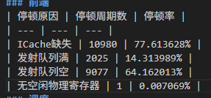
为了尝试
- 编译器O3优化，-fno-unroll-loops禁用循环展开，会报错
- 编译器O3优化，增大L1 L2 linewidth，周期数为10152
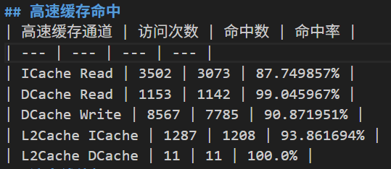

- 编译器O3优化，-fno-unroll-loops禁用循环展开，增大L1 L2 linewidth，周期数为9385
